AUSTRALIA

Nume oficial: Commonwealth of Australia.

Capitala: Canberra.
Asezare: Australia este un continent insular, asezat in sud-estul Asiei. Apele care se invecineaza cu Australia sunt: Marea Timor, Marea Arafura, Golful Carpentaria, Marea Coralilor si marea Tasmaniei (E), Stramtoarea Torres (N), Stramtoare Bass si (S), Oceanul Indian (SV).
Suprafata: 7,713,360 kilometri patrati. Australia este cel mai mic continent din lume.
Topografie: inaltimea medie a reliefului este de 275 metri. Nu se gasesc munti inalti, in interiorul Australiei gasindu-se campii intinse, mai inalte in N-E.
Clima: variaza mult, de la tropical musonica (N), pana la temperata (S).
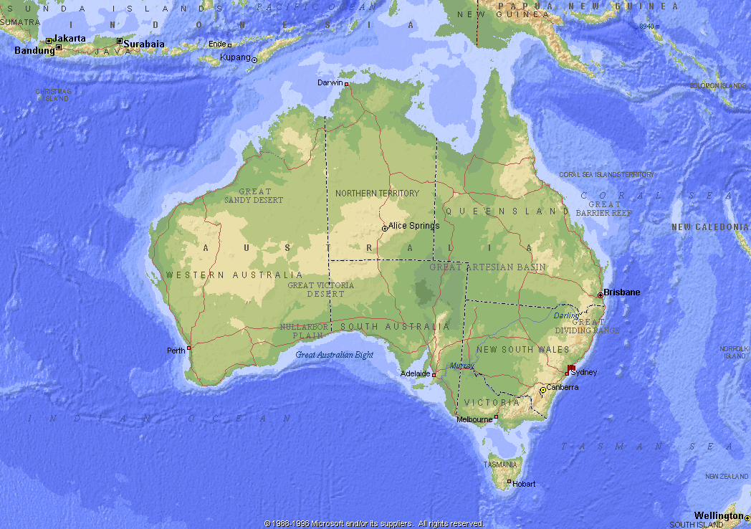
Moneda nationala: 1 dolar Australian ($A) = 100 centi
Orase importante si populatia lor:
Sydney 3.6 million (1995)
Melbourne 3.1 million (1995)
Brisbane 1.5 million (1995)
Perth 1.2 million (1995)
Adelaide 1 million (1995)
Canberra 303,846 (1991)
Numar de locuitori: 18,1 mil. (1995)
Densitatea populatiei: 2 pers./km. patrat
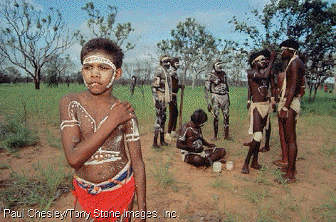
Aproximativ 95% din nr. de locuitori sunt Caucazieni. Din acestia, 60% au radacini Anglo-Celtice, insa exista australieni cu radacini etnice variate, de la germana, la greaca (Melbourne are cel mai mare nr. de locuitori greci din afara Greciei), libaneza sau chineza. Circa 20% din australieni s-au nascut in afara tarii. Aborigenii reprezinta cca. 1.5% din populatie, desi acestia au fost primii locuitori ai Australiei, cu 40.000 ani in urma.
Tanar aborigen.

Limba nationala: engleza.
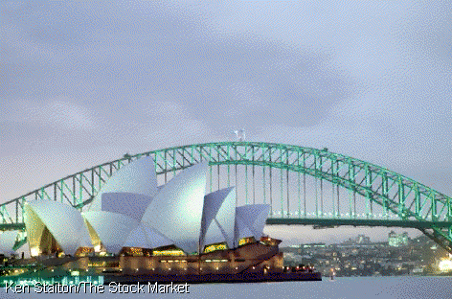
Cei mai multi australieni vorbesc engleza, desi imigrantii continua sa vorbeasca limba lor nationalain familie si cercuri de prieteni. Aborigenii obisnuiau sa aiba mai mult de 250 de dialecte, dar numai cca. 50 din acestea s-au pastat.
Religie: Australienii sunt de religie Anglica, Catolica sau alte religii crestine.
Cultura: Guvernul Australian, a sprijinit dezvoltarea culturi. Multe orase fie si-au construit galerii noi de arta, fie le-au marit pe cele existente. Sydney Opera House este un bun exemplu al talentului arhitectural pe care australienii il au.
Sydney Opera House

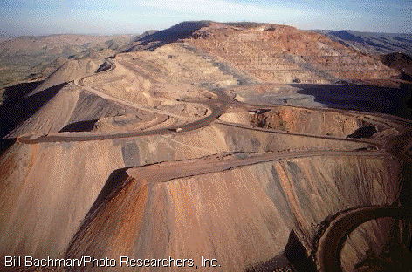
Economia: economia Australiei este situata intre primele 15 din lume, in timp ce PIB-ul sau este intre primele 20. Tara este foarte bogata in resurse naturale ca petrol, gaze, carbune,aur, cupru, uranium, minereuri de fier si bauxita. Carbunele si petrolul reprezinta 20% din castigurile prin exporturi, minereurile si mineralele circa 25%, iar aurul 8%. Agricultura are un procent semnificativ in PIB in comparatie cu alte tari dezvoltate, Australia roducand carne de vita, lana (cel mai mare producator din lume), grau si zahar. Industria reprezinta o treime din PIB.

Platoul Kimberly: datorita acestuia, Australia a devenit cel mai mare furnizor de diamante din lume.
Exporta: minerale, carne, lana, aluminiu, aparatura industriala si de transport.
Parteneri pentru export: Japonia, Statele Unite, Korea de Sud, Singapore, Noua Zeelanda, Hong Kong, Taiwan, Marea Britanie.
Importa: aparatura industriala si de transport, computere si aparatura de birou, petrol si produse petroliere.
Parteneri pentru import: Japonia, Statele Unite, Noua Zeelanda, Marea Britanie, Germania.
Industria: minerit, constructia de aparatura industriala si de transport, chimicale, otel, produse agroalimentare.
Agricultura: reprezinta 5% din PIB. Australia este cel mai mare exportator de lana si carne de vita, al doilea exportator de oi si unul dintre cei mai mari exportatori de grau.
Resurse naturale: bauxita, aur, cupru, argint, uraniu, nichel, nisipuri minerale, zinc, diamante, gaze naturale si petrol.
Transporturi si comunicatii: marile orase sunt legate intre ele pe cai aeriene, feroviare sau rutiere. In orase, transportul este asigurat de autobuze, metrouri si taxiuri. Sistemul de comunicatii este foarte eficient, existand televiziuni si posturi de radio nationale si comerciale, precum si cca. 500 ziare, din care 60 apar zilnic.

Bibliografie:
Encarta 97 World Atlas

